Didieji europiečių geografiniai atradimai
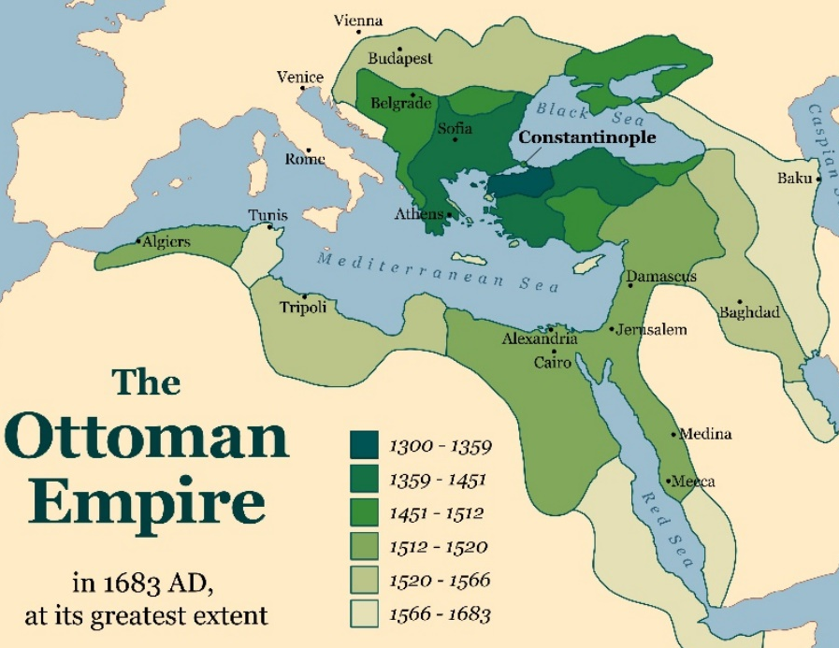
XIII amžiuje Turkijoje iškilo didelė ir galinga Osmanų imperija, kuri 1453 metais užėmė Konstantinopolį. Europiečiai netekę prekybos kelio į Aziją, vadinamo šilko keliu, turėjo ieškoti naujų kelių. Jie troško rasti aukso bei turtų kitose šalyse.

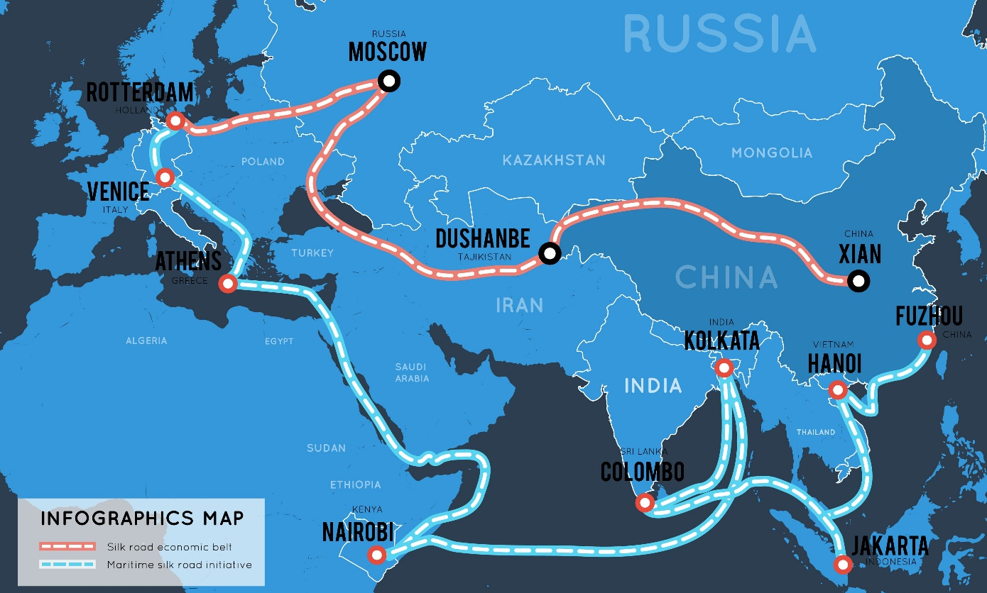
Kart over det ottomanske riket: Peter Hermes Furian, Adobe Stock.
Kart over silkeveiene: Maxin P, Adobe Stock.

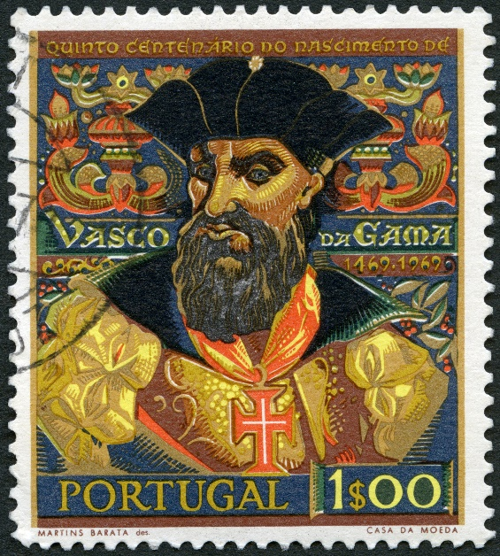
Vaskas da Gama - jūrų kelio iš Europos į Indiją atradėjas
1497 metais Vaskas da Gama su keturių laivų įgula išplaukė iš Portugalijos, tuometinės galingos jūrų šalies, ir apiplaukęs Afriką pasiekė Indiją. Indijos princas draugiškai priėmė ekspediciją. 1499 metais Vaskas da Gama sugrįžo į Portugaliją, kur jis buvo pagarbiai sutiktas. Jis parsivežė tiek pipirų, kad juos pardavęs padengė visas kelionės išlaidas. Nuo to laiko nežiūrint to, kad europiečiai neturėjo priėjimo prie Viduržemio jūros, jie galėjo gabenti iš Indijos šilką, prieskonius ir kitas brangias prekes aplinkiniu keliu. Europoje anais laikais tokios prekės būdavo labai vertinamos, prekyba jomis buvo labai pelninga ir nešdavo didžiulius turtus.
Bilde av Vasco da Gama: Popova Olga, Adobe Stock.
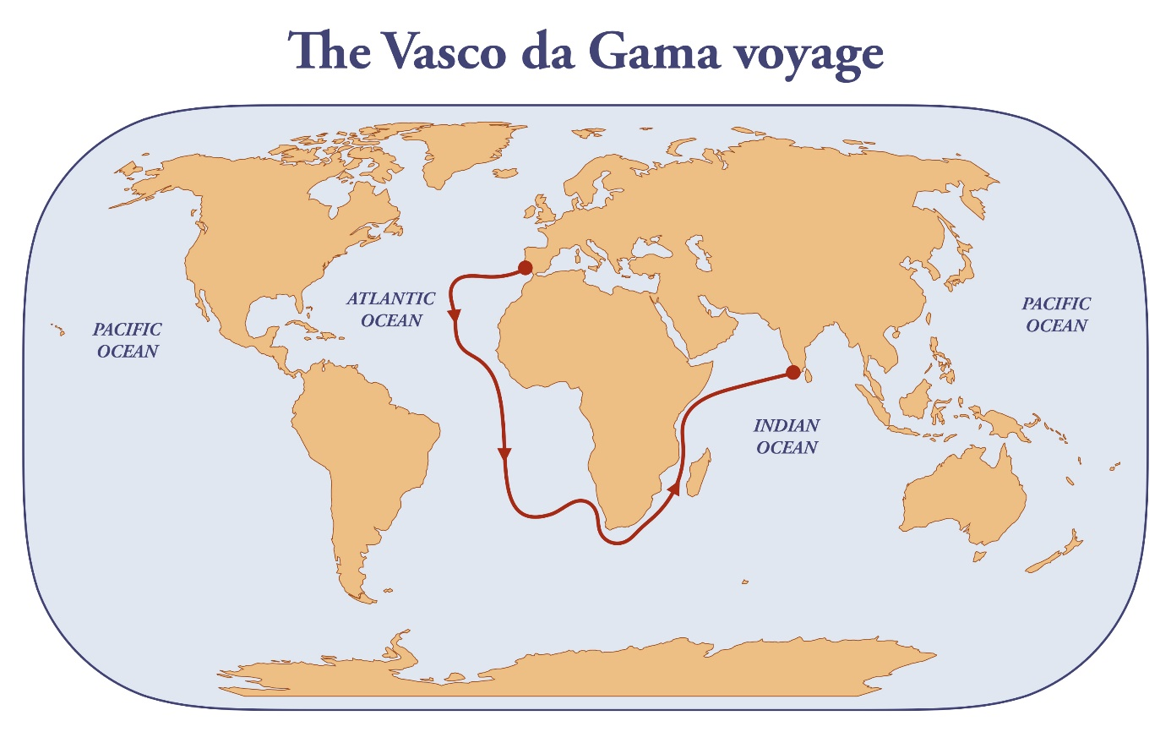
Kart over Vasco da Gamas reise fra Portugal til India: Dimitrios, Adobe Stock.

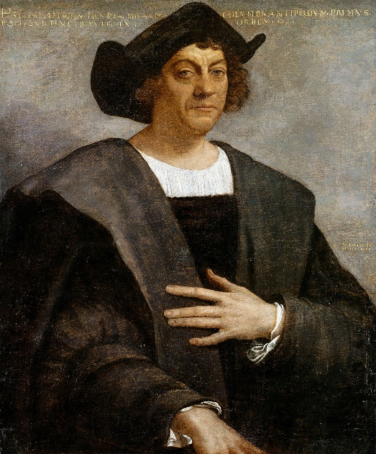
Kristupas Kolumbas atranda Ameriką
Kristupas Kolumbas buvo italų kilmės keliautojas, tyrinėtojas ir pirklys, kuris per savo gyvenimą leidosi į keturias ilgas keliones.
1492 metais Kristupas Kolumbas, paliko Ispanijos krantus ir išplaukė su trimis laivais į vakarus ieškoti naujo kelio į Indiją neplaukiant aplink visą Afrikos žemyną. Tai buvo labai pavojinga kelionė, nes jie nežinojo kiek ilgai ji gali trukti, nežinojo ar jiems pakaks maisto ir vandens. Po dviejų mėnesių kelionės Kolumbas aptiko žemę - Ameriką, tačiau jis manė, kad atplaukė į Indiją. Tuo metu europiečiai nežinojo apie Amerikos egzistavimą ir todėl pavadino čiabuvius indėnais, o pačią šalį Vakarų Indija. Iš Haičio salų ir Kubos Kolumbas parsivežė tabaką, ananasus ir hamakus. Tai buvo naujienos, su kuriomis Kolumbas supažindino europiečius.
Foto av maleri: caifas, Adobe Stock.
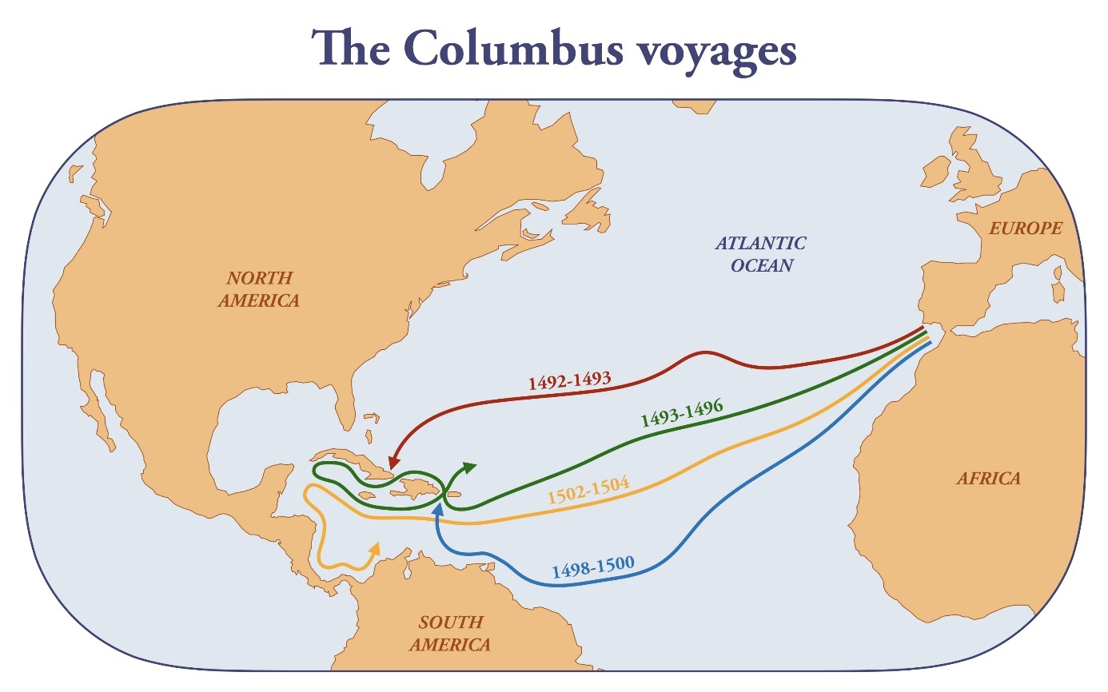
Kart over Kristoffer Columbus’ reise fra Spania til Det karibiske hav: Dimitrios, Adobe Stock.

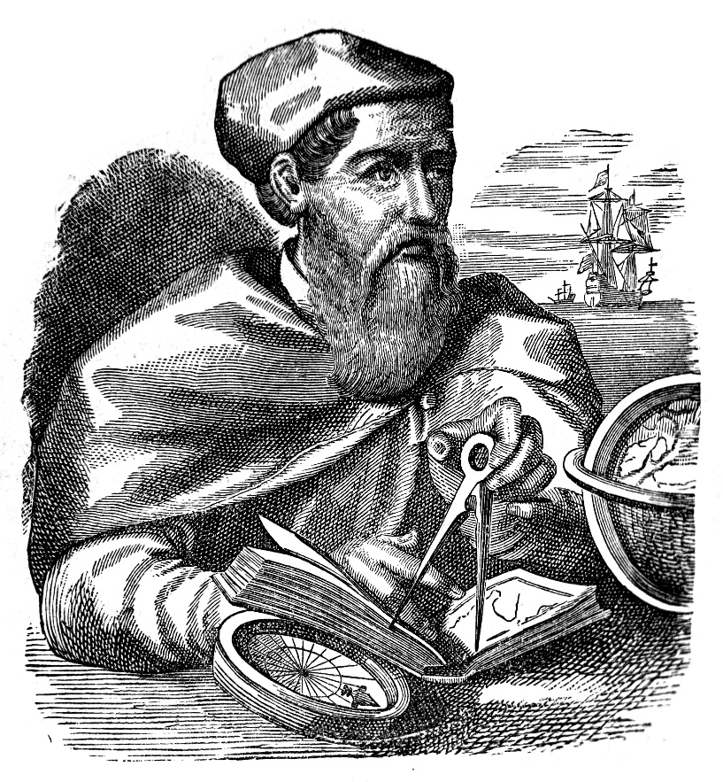
Sakoma, kad Kolumbas esąs pirmasis atradęs Ameriką, tačiau yra įrodymų, kad X a. pabaigoje , 500 metų prieš Kolumbą, Ameriką atrado vikingas Leifas Eriksonas. Amerikos žemynas yra pavadintas italų keliautojo Amerigo Vespucci vardu. Tai buvo Amerigo Vespucci, kuris keliavo 1500-1501 metais ir ištyrinėjo Amerikos pakrantę ir teigė, kad tai yra ne Rytų Azija, kaip Kolumbas galvojo, o kad tai yra atskiras žemynas.
Illustrasjon av Amergo Vespucci, wowinside, Adobe Stock.
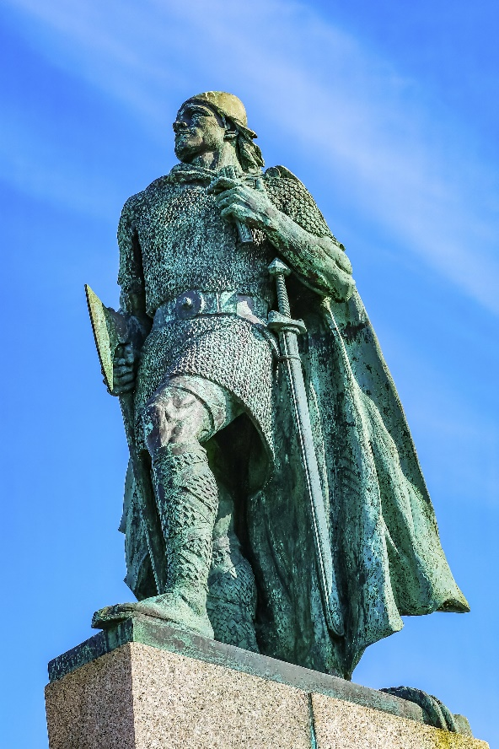
Foto av Leiv Eriksson-statue: Bill Perry, Adobe Stock.

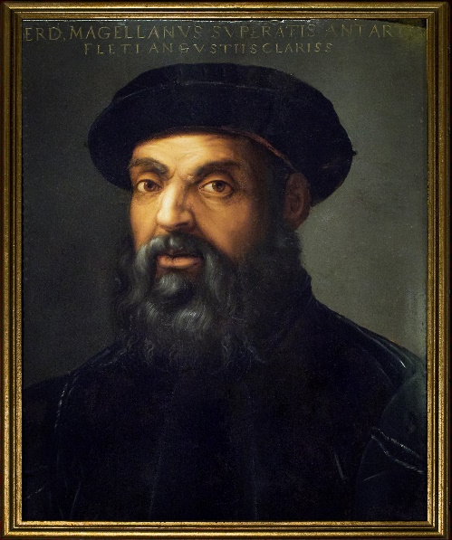
Ferdinando Magelano kelionė Ramiuoju vandenynu aplink Ameriką
1519 metais portugalų jūrų keliautojas Ferdinandas Magelanas išplaukė ieškoti jūrų kelio į Pietų Aziją. Portugalijos karalius nenorėjo remti beprotiško Magelano projekto, tad jį rėmė Ispanijos karalius. Tuo metu kelią aplink Afriką kontroliavo portugalai, tad Ispanijos karalių sudomino Magelano planas rasti naują kelią palei pietinę Amerikos pakrantę. To kelio atradimas reiškė didelį pelną parduodant įvairius prieskonius, tokius kaip cinamoną, pipirus, česnakus ir kitas azijietiškas prekes.
Foto av maleri av Ferdinand Vespucci:
Álvaro Germán Vilela, Adobe Stock.
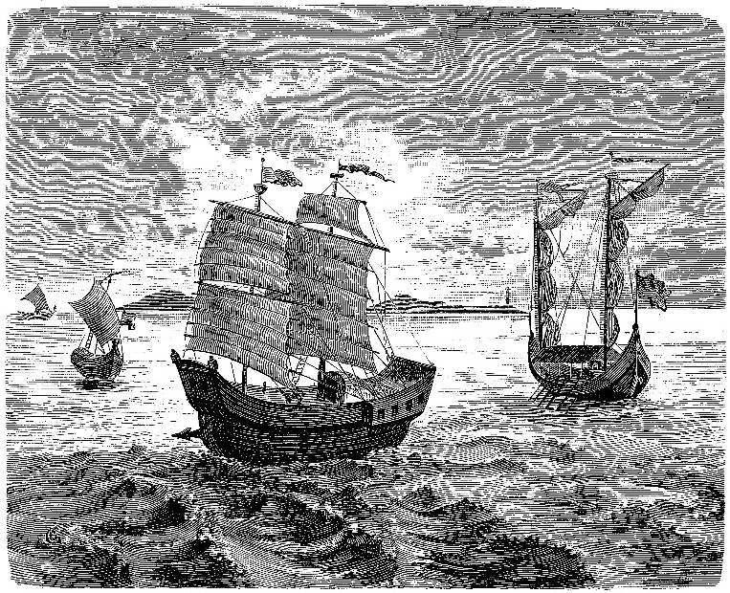
Magelanas išplaukė su penkiais senais ir nudėvėtais laivais. Jis pasiekė Guamą, buvo pirmasis europietis pasiekęs Filipinų salas ir ten žuvęs. Tuo metu nuo skorbuto ir kitų ligų, bei maištų laivų įgula taip sumažėjo, kad teko palikti vieną laivą. Beplaukiant link Indijos vandenyno vienas po kito sudužo keturi laivai. 1522 metais į Ispaniją sugrįžo tik vienas ekspedicijos laivas Victoria. Iš 235 jūreivių liko gyvi tik 18, tačiau jie parsivežė 25 tonas didelę paklausą turinčių prieskonių.
Illustrasjon av Magellans fem skip: acrogame, Adobe Stock.
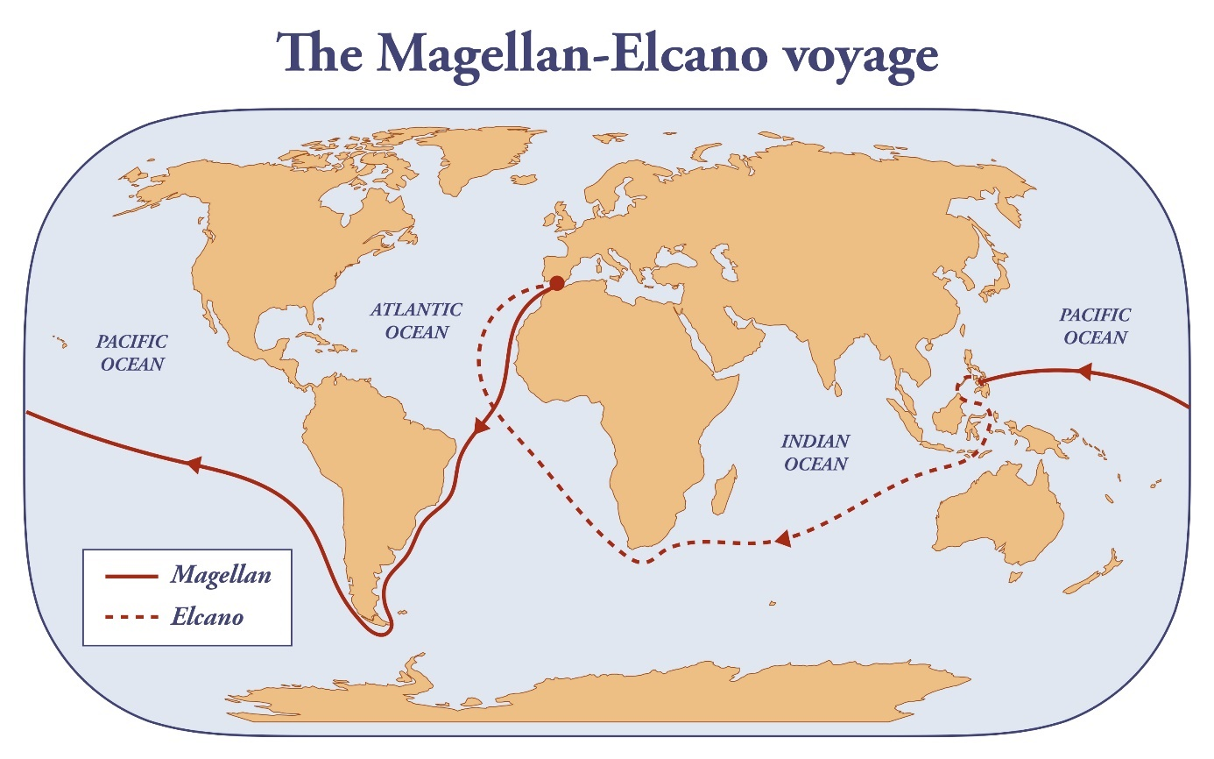
Kart over Ferdinand Magellans reise fra Spania til Filippinene. Da Magellan døde, ble Juan Sebastián Elcano sjef om bord
på det siste av fem skip; Victoria. Elcano seilte skipet hjem til Spania og ble det første som gjennomførte en jordomseiling: Dimitrios, Adobe Stock.

Amerikos atradimas
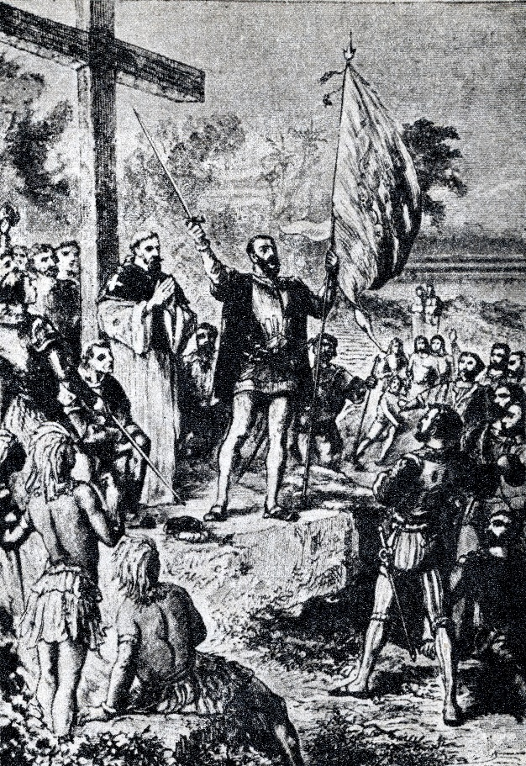
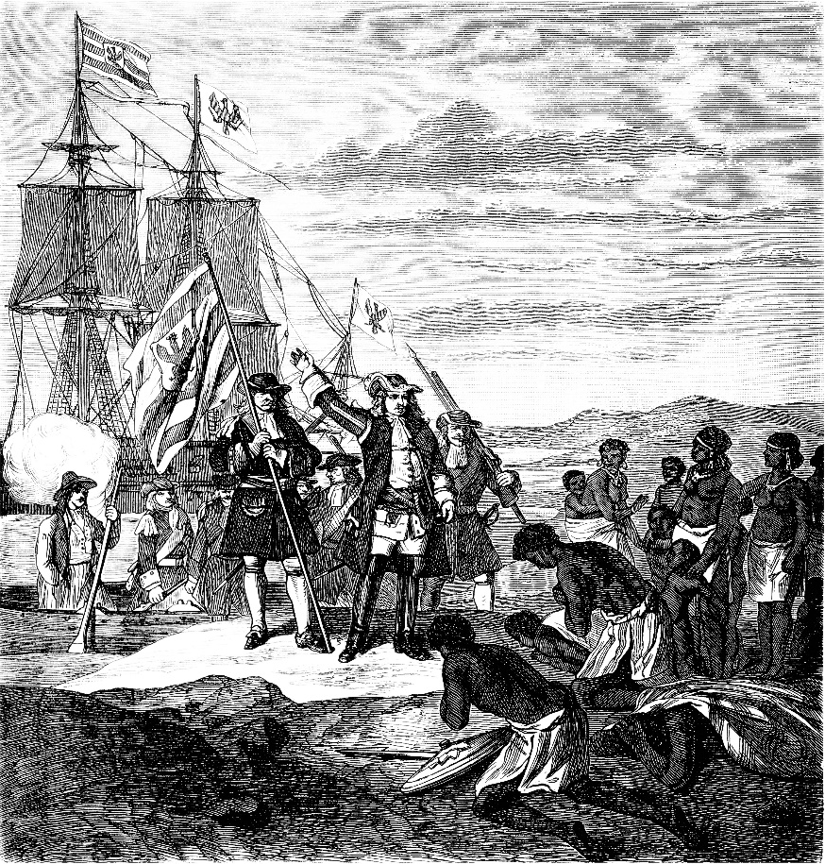
Amerikos atradimas turėjo didelę reikšmę europiečiams. XVI amžiuje daug europiečių išvyko į Ameriką. Tai buvo kolonizavimo pradžia. Europiečiai turėjo kolonijų Amerikoje, Afrikoje ir Azijoje ir to pasekoje tapo Europa turtinga ir galinga.
Illustrasjon av kolonisering i Sør-Amerika: Juulijs, Adobe Stock.
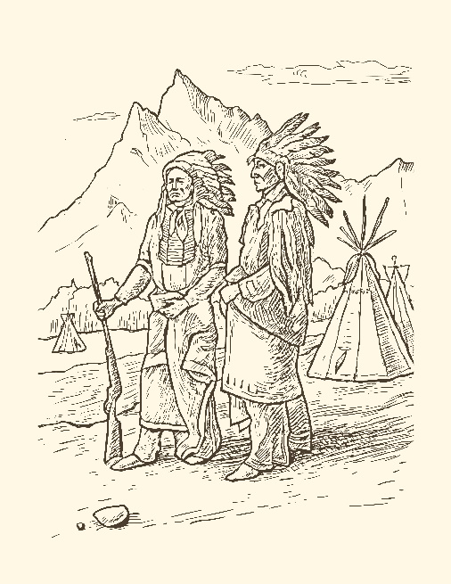
Iš kitos pusės europiečių invazija virto tikra katastrofa indėnams, vietiniams Amerikos gyventojams, ir afrikiečiams. Indėnai buvo žudomi arba mirdavo nuo užkrečiamų ligų, kurias atvežė europiečiai. Manoma, kad 1492 metais Amerikoje gyveno maždaug 50 milijonų indėnų, o 1650 žmonių skaičius sumažėjo iki 8 milijonų.
Illustrasjon av kolonisering i Afrika: Erica Guilane Bachez, Adobe Stock.

Illustrasjon av indianere:
анатолий шаповал, Adobe Stock.

Teksto klausimai:
- Kaip vadinamas prekybos kelias iš Europos į Aziją?
- Kodėl europiečiai plaukdavo ir ieškodavo naujų kelių į Aziją?
- Kas atrado jūrų kelią iš Europos į Indiją? Kada tai įvyko?
- Aprašyk kelią iš Portugalijos į Indiją.
- Kuo yra žymus Ferdinandas Magelanas?
- Kas ir kada atrado Ameriką?
- Kaip tu manai, ar Vasko da Gama, Kolumbas, Magelanas ir kiti keliautojai buvo drąsūs?
- Kaip paveikė Europą Amerikos atradimas?
- Kaip paveikė indėnus Amerikos atradimas?
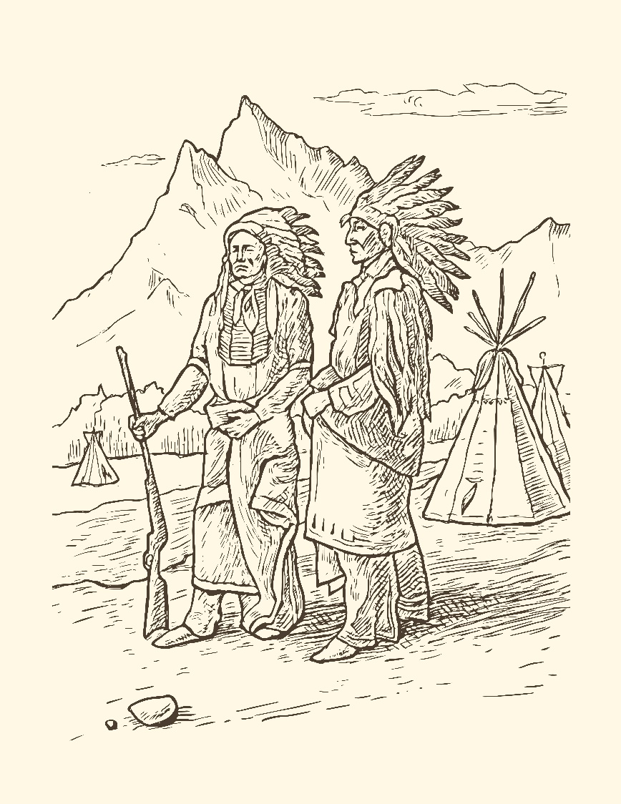

Illustrasjon av indianere: анатолий шаповал, Adobe Stock.

Užduotis. Rask teisingą atsakymą

- Kokia priežastis skatino europiečius leistis į kelionių ekspedicijas XV a.?
- Kovoti su Osmanų imperija
- Pasinaudoti Šilko keliu
- Ieškoti naujų prekybos kelių į Aziją

- Pirmasis europietis radęs jūrų kelią į Indiją aplink Afriką?
- Kristupas Kolumbas
- Vaskas da Gama
- Amerigo Vespucci

- Pirmasis europietis pasiekęs Filipinų salas?
- Kristupas Kolumbas
- Ferdinandas Magelanas
- Vaskas da Gama

- Kas atrado Ameriką XV a. pabaigoje?
- Ferdinandas Magelanas
- Kristupas Kolumbas
- Amerigo Vespucci

- Vikingas nukeliavęs į Ameriką X a. pabaigoje?
- Leifas Eriksonas
- Liv Ullmann
- Amerigo Vespucci

